院 系 数据科学与计算机学院 学 号 16337341 姓 名 朱志儒

【实验题目】**Android游戏编程实验**

【实验目的】通过编制安卓游戏程序，学习Android的MediaPlayer、Service、Broadcast、 Canvas和SurfaceView编程。

【功能说明】

编写一个安卓游戏app，可以用于在不同屏幕大小的手机之间让多个玩家玩射击游戏。

【实验说明】

（a）先看一下SpaceBattle.mp4，并安装老师的apk玩一下游戏。

（b）做每个步骤前，最好先把参考源码运行一遍。

（c）程序中使用的各种数量，例如，x,y,width,height,textSize等都应该采用虚拟单位，只有显示时才转换为实际值(px)。

（d）通过点击得到的屏幕位置，要转换为虚拟值。

【实验内容】

# （一）音乐播放功能（项目：MusicPlay）

1. 做一个音乐播放器，把播放功能放在IntentService中，采用接收广播消息方式播放音乐，可以通过intent的参数选择要播放的音乐或者停止播放。
   1. 由于开机启动会发送广播(sendBroadcast)，加上开机启动方式进行测试。多加一个action，用于以后接收其它app的广播。

<**receiver android:name="com.example.isszym.bootservice.MyReceiver"**>  
 <**intent-filter**>  
 <**action android:name="android.intent.action.BOOT_COMPLETED"** />  
 <**action android:name="android.intent.action.USER_PRESENT"** />  
 </**intent-filter**>  
</**receiver**>

* 1. 通过Spinner选择音乐进行播放或停止（通过发送广播）。

**注意事项：**把MediaPlayer实例定义静态属性可以避免每次启动服务都在新线程中播放一个新音乐。

**参考课件：**多媒体编程.pdf(资源音乐播放)   
服务消息和广播.pdf（IntentService，BroadcastReceiver，常见的系统广播）  
列表和布局.pdf(下拉框)

**参考项目：**MediaPlayer，NewBroadcastReceiver，NewBroadcastSender，NewIntentService，SpinnerStatic

**参考截屏：**

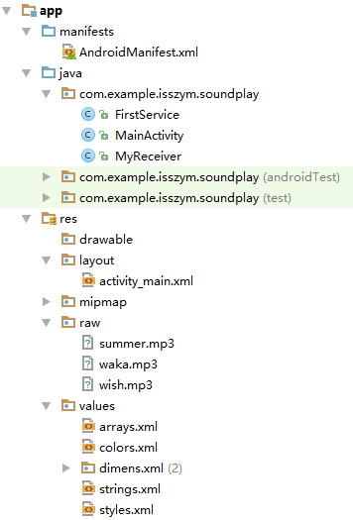 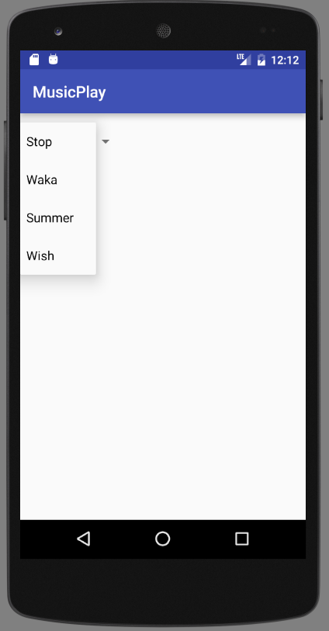

完成后的截屏：

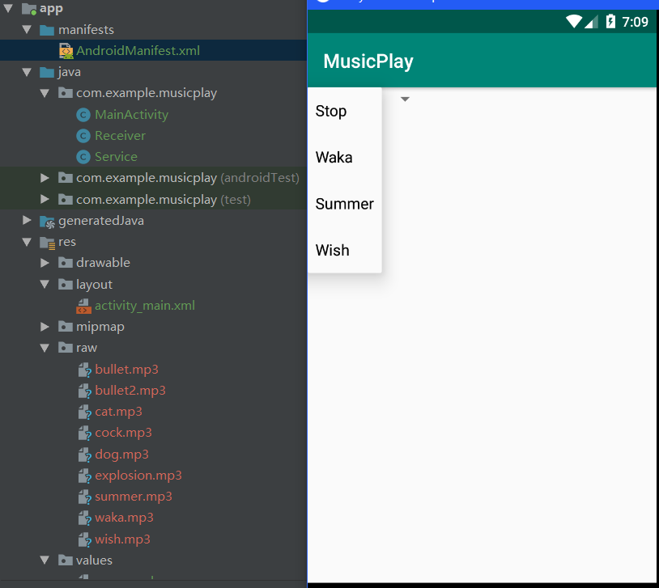

完成后的主要代码：

MainActivity.java:

public class **MainActivity** extends **AppCompatActivity** {

private Spinner spinner;

@Override

protected void **onCreate**(Bundle savedInstanceState) {

super.**onCreate**(savedInstanceState);

**setContentView**(R.layout.activity_main);

spinner = (Spinner) **findViewById**(R.id.spinner);

spinner.**setOnItemSelectedListener**(new AdapterView.**OnItemSelectedListener**() {

@Override

public void **onItemSelected**(AdapterView<?> adapterView, View view, int position, long id) {

Intent intent = new **Intent**();

intent.**setAction**("com.MusicPlay");

switch (position) {

case 0:

intent.**putExtra**("music", "stop");

break;

case 1:

intent.**putExtra**("music", "waka");

break;

case 2:

intent.**putExtra**("music", "summer");

break;

case 3:

intent.**putExtra**("music", "wish");

break;

}

**sendBroadcast**(intent);

Log.**v**("mainactivity", "broadcast " + intent.**getExtras**().**getString**("music"));

}

@Override

public void **onNothingSelected**(AdapterView<?> adapterView) {

}

});

}

}

Receiver.java:

public class **Receiver** extends **BroadcastReceiver** {

@Override

public void **onReceive**(Context context, Intent intent) {

String musicName = null;

if (intent.**getAction**().**equals**("android.intent.action.BOOT_COMPLETED")) {

musicName = "summer";

}

else if (intent.**getAction**().**equals**("com.MusicPlay")) {

musicName = intent.**getExtras**().**getString**("music");

}

Log.**v**("receiver", "received " + musicName);

Intent intent1 = new **Intent**(context, Service.class);

intent1.**putExtra**("music", musicName);

context.**startService**(intent1);

}

}

Service.java:

public class **Service** extends **IntentService** {

private static MediaPlayer mediaPlayer;

public **Service**() {

super("Service");

}

@Override

protected void **onHandleIntent**(Intent intent) {

Log.**v**("service", "start serve");

String musicName = intent.**getExtras**().**getString**("music");

Log.**v**("music", musicName);

switch (musicName) {

case "stop":

if (mediaPlayer != null)

mediaPlayer.**stop**();

break;

case "waka":

if (mediaPlayer != null)

mediaPlayer.**stop**();

mediaPlayer = MediaPlayer.**create**(Service.this, R.raw.waka);

mediaPlayer.**start**();

break;

case "summer":

if (mediaPlayer != null)

mediaPlayer.**stop**();

mediaPlayer = MediaPlayer.**create**(Service.this, R.raw.summer);

mediaPlayer.**start**();

break;

case "wish":

if (mediaPlayer != null)

mediaPlayer.**stop**();

mediaPlayer = MediaPlayer.**create**(Service.this, R.raw.wish);

mediaPlayer.**start**();

break;

}

}

}

# （二）游戏功能（项目：SpaceBattle）

**核心内容：**

1. 建立项目SpaceBattle，把所需的图片资源拷贝进drawable。  
   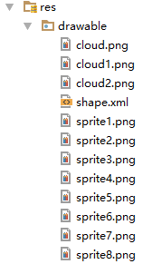
2. 设计主画面（MainActivity），参考NewSurfaceView（方法2），把MyView2改为GameSurfaceView。

**参考课件**：表面视图.pdf（SurfaceView-方法2） 画布.pdf(绘制位图，绘制形状，绘制文字)

**参考项目**：NewSurfaceView，DrawShapeOnCanvas

DrawTextOnCanvas， DrawBitmapOnCanvas

**注意事项**：屏幕大小和文字大小，以及按钮大小和定位均采用虚拟单位。绘制前才转换为实际单位。例如，把虚拟屏幕定义为1920*1080，按钮半径定义为80。实际屏幕大小在surfaceCreate()中得到。

**参考编码**：可以定义一个类，例如，Global，来存放全局变量。一个Java类中静态变量和方法不用建该类的实例就可以直接访问：Global.realW，Global.r2Vy(200)。

**public class** Global {  
 **static int** *realW*; *// 实际屏幕宽度* **static int** *realH*; *// 实际屏幕高度* **static int** *virtualW* = 1080; *// 虚拟屏幕宽度* **static int** *virtualH* = 1920; *// 虚拟屏幕高度* **static long** *LOOP_TIME* = 50; *// 一帧时长（ms）* **static float** v2Rx(**float** virtualSize){ *// virtualToReal X方向* **return** virtualSize * *realW* /*virtualW*;  
 }  
 **static float** v2Ry(**float** virtualSize){ *// virtualToReal Y方向* **return** virtualSize * *realH* /*virtualH*;  
 }  
 **static float** r2Vx(**float** realSize){ *// realToVirtual X方向* **return** realSize * *virtualW* / *realW*;  
 }  
 **static float** r2Vy(**float** realSize){ *// realToVirtual Y方向* **return** realSize * *virtualH* / *realH*;  
 }  
}

**参考屏幕**：

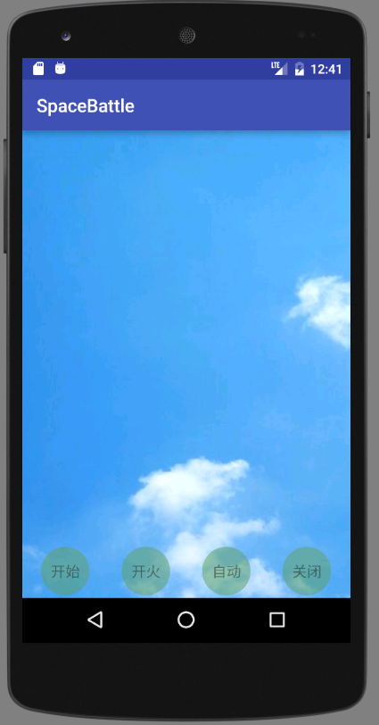

**完成后的主要截屏**：

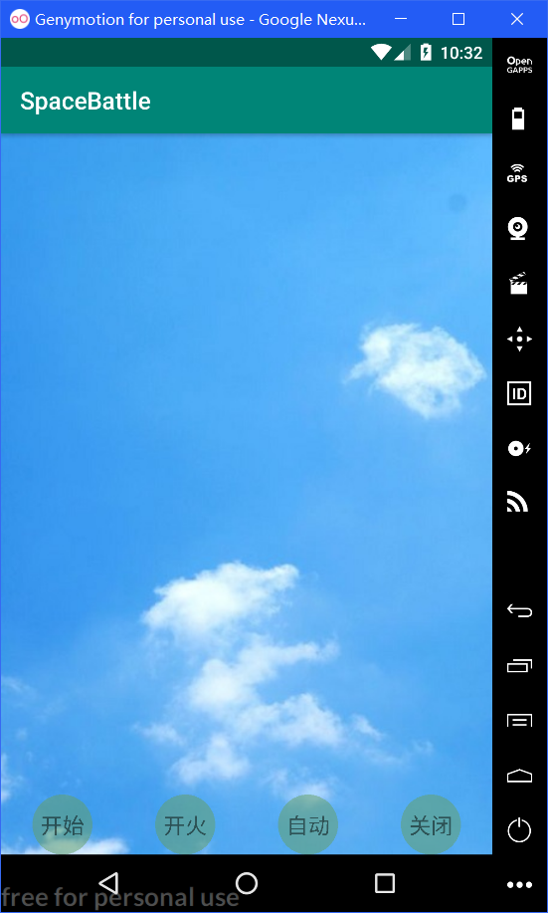

1. 通过sendBroadcast发给MusicPlay播放背景音乐。

**参考课件**：服务消息和广播.pdf（BroadcastSender）

**参考项目**：NewBroadcastSender

1. 用Touch事件捕捉点击按钮的事件，并判断点击的是哪个按钮。点击后可以用System.out.println()输出信息在下方run窗口中，见下面的参考截屏。

**参考课件：**画布.pdf (画图的例子， Touch事件)

**参考项目：**CanvasDrawTest

**参考代码：**

可以做一个按钮集合类Buttons存放所有的按钮（Button类）。

**public class** Buttons {  
 Button[] **arrButtons**;  
 Buttons(Context context){  
 **arrButtons** = **new** Button[4];  
 String[] texts = {**"开始"**,**"开火"**,**"自动"**,**"关闭"**};  
 **for**(**int** i=0; i< **arrButtons**.**length**;i++) {  
 **arrButtons**[i] = **new** Button(context);  
 **arrButtons**[i].**text** = texts[i];  
 }  
 }  
 *// 定位所有按钮* **void** pos() {  
 }  
 *// 绘制所有按钮* **void** draw(Canvas canvas) {  
 **for**(Button button : **arrButtons**){  
 button.draw(canvas);  
 }  
 }  
 *// 判断哪个按钮被点击* String getPressedButton(**float** x,**float** y) {  
 }  
}

**public class** Button {  
 Context **context**;  
 **final float RADIUS** = 80; *// 半径 （虚拟单位）* **final int FONT_SIZE** = 48; *// 字体大小（虚拟单位）* String **text**; *// 按钮文本* **float centerX**;  
 **float centerY**;  
 Paint **paint1**;  
 Paint **paint2**;  
 Button(Context context){  
 **this**.**context** = context;  
 **paint1** = **new** Paint();  
 **paint1**.setColor(Color.*argb*(128,100,160,100));  
 **paint2** = **new** Paint();  
 **paint2**.setColor(Color.*argb*(128,50,50,50));  
 **paint2**.setTextSize(Global.*v2Rx*(**FONT_SIZE**)); *//px* }  
 **void** draw(Canvas canvas){  
 **if**(canvas==**null**)**return**;  
 canvas.drawCircle(… **paint1**);// Global.*v2Rx！！！*  
 canvas.drawText(**text**,…,**paint2**);  
 }  
 **boolean** getPressed(**float** x, **float** y){  
 **return** Math.*sqrt*((x-**centerX**)*(x-**centerX**)

+(y-**centerY**)*(y-**centerY**))<**RADIUS**;  
 }  
}

**参考截屏：**

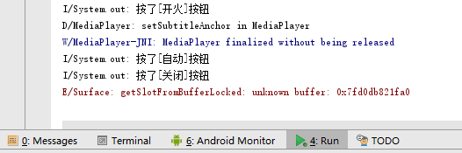

**完成后的输出信息截屏：**

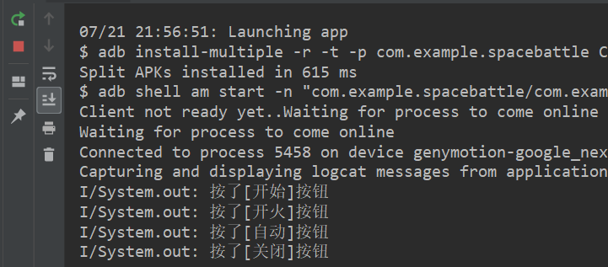

1. 设计一个类GameObjects，放置Buttons实例等集合类实例。

**参考代码：**

*增加GameObjects类*

**public class** GameObjects {  
 **private** Context context;  
 **private** SurfaceHolder **holder**;  
 Buttons **buttons**;  
 GameObjects(Context context,SurfaceHolder holder){  
 **this**.context = context;  
 **this**.**holder** = holder;  
 **buttons** = **new** Buttons(context);  
 **buttons**.pos();  
 }  
 **void** draw(**long** loopTime){  
 Canvas canvas=**null**;  
 **try**{  
 canvas = **holder**.lockCanvas();  
 drawBackground(canvas);  
 **buttons**.draw(canvas);  
 } **catch** (Exception e) {  
 e.printStackTrace();  
 }  
 **finally** {  
 **if**(canvas!= **null**) {  
 **holder**.unlockCanvasAndPost(canvas);*//结束锁定画图，并提交改变。* }  
 }  
 }  
 **void** drawBackground(Canvas canvas){  
 **if**(canvas==**null**) **return**;  
 …  
 }  
 String getPressedButton(**float** x,**float** y){  
 **return buttons**.getPressedButton(x,y);  
 }  
}

1. 点击[关闭] 按钮则退出MainActivity: 执行((MainActivity)context).finish()
2. 点击[开始]按钮后增加本玩家精灵(mySprite)并显示出来。* 名字可以采用随机数产生。如果已经存在mySprite，则不再增加。

**参考课件：**Java程序设计.pdf(容器类与映射类—HashMap和TreeMap)

**参考代码：**

*Sprites类：*

**public class** Sprites {  
 Context **context**;  
 ConcurrentHashMap<String,Sprite> **hmSprites**; *// 所有精灵(与HashMap用法相同，用于多线程环境)*  
 String **myName**; *// 本精灵的名称*  
 Sprite **mySprite**; *// 本精灵（用于区分其他精灵）*  
 Sprites(Context context,String myName){  
 **this**.**context** = context;  
 **hmSprites** = **new** ConcurrentHashMap<String,Sprite>();  
 **this**.**myName** = myName;  
 }  
 **void** add(String spName, **float** x, **float** y, **float** dir, **float** step,  
 **boolean** hit,**boolean** active){  
 }  
 **void** draw(Canvas canvas, **long** intl){  
 Iterator<String> it = **hmSprites**.keySet().iterator();  
 **while**(it.hasNext()){  
 Sprite sprite= **hmSprites**.get(it.next());  
 **if**(sprite.**active**) {  
 sprite.draw(canvas,intl);  
 }  
 }  
 }  
 Sprite remove(String spName){  
 **return hmSprites**.remove(spName);  
 }  
}

*Sprite类：*

**public class** Sprite {  
 **final float HEIGHT** = 120; *// 精灵高度（虚拟尺寸）。final变量(Java常量)只能赋一次值* **final float WIDTH** = 120; *// 精灵宽度（虚拟尺寸）* **final int FONT_SIZE** = 24; *// 字体大小（虚拟尺寸）* **final float FRAME_DURATION** = 1 * Global.*LOOP_TIME*; *// 每帧持续时间（ms）* **float step** = 10; *// 每个LOOP_TIME的移动步幅（用于控制速度）取值1~ Any(虚拟单位)* String **spName**; *// 精灵名称* **float x**; *// 精灵x轴定位* **float y**; *// 精灵y轴定位* **float dir**; *// 移动方向，单位：degree* **boolean me** = **true**; *// 区分自己的精灵还是其它用户的精灵* **boolean active** = **true**; *// 是否活动（可见）。重用（reuse）方式可用* **float curFrameIndex**; *// 当前帧号，取值0~7* **float frameDuration** = 0; *// 当前帧已显示时间* **int**[] **frames** = { R.drawable.***sprite1***,R.drawable.***sprite2***,R.drawable.***sprite3***,  
 R.drawable.***sprite4***,R.drawable.***sprite5***,R.drawable.***sprite6***,  
 R.drawable.***sprite7***,R.drawable.***sprite8*** };  
 Paint **paint1**; *// 精灵图像画笔*  
 Paint **paint2**; *// 精灵文字画笔*  
 Context **context**;  
 Sprite(Context context){  
 **this**.**context** = context;  
 **paint1** = **new** Paint();  
 **paint2** = **new** Paint();  
 **paint2**.setColor(Color.*argb*(60,50,50,50));  
 **paint2**.setTextSize(Global.*v2Rx*(**FONT_SIZE**));  
 **curFrameIndex** = 0;  
 }  
 *// 绘制精灵：先计算下一帧的索引，计算精灵的位置，再绘制精灵* **void** draw(Canvas canvas,**long** loopTime){  
 **if**(canvas==**null**) **return**;  
 nextFrame(loopTime);

…  
 }  
 *// 设置精灵图像画笔和文字画笔* **void** setImagePaint(){  
 }  
 *// 通过累计frameDuration计算下一个帧的索引* **private void** nextFrame(**long** loopTime){  
 }  
}  
*GameObjects类增加****：***

Sprites **sprites**;

Sprite **mySprite**; *// 本玩家精灵*  
String **myName**; *// 本玩家精灵的名字*

**参考截屏：**

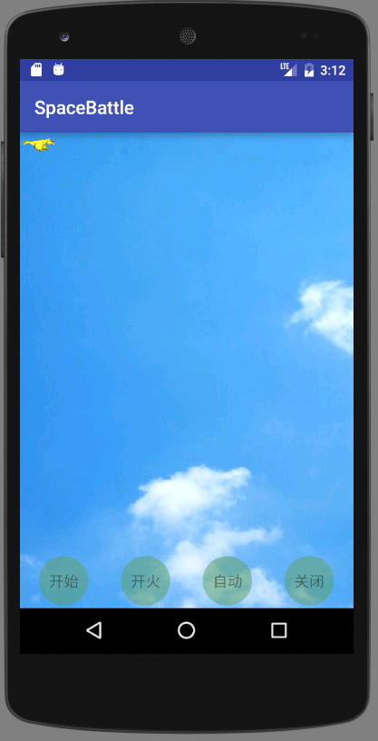

**完成后的运行截屏：**

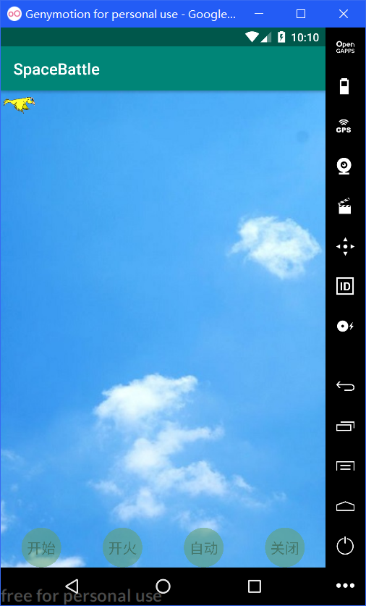

1. 显示精灵动画。改变精灵的curFrameIndex即可。

**参考截屏：**

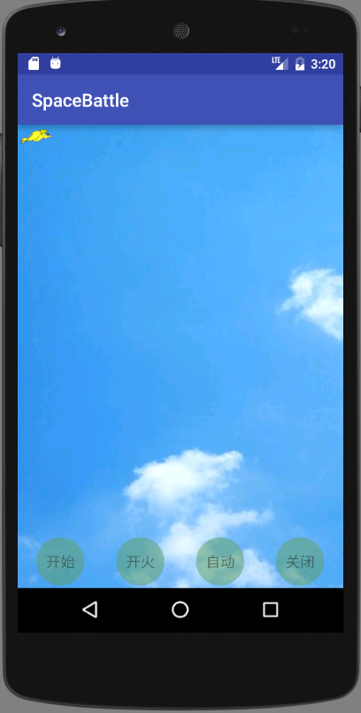 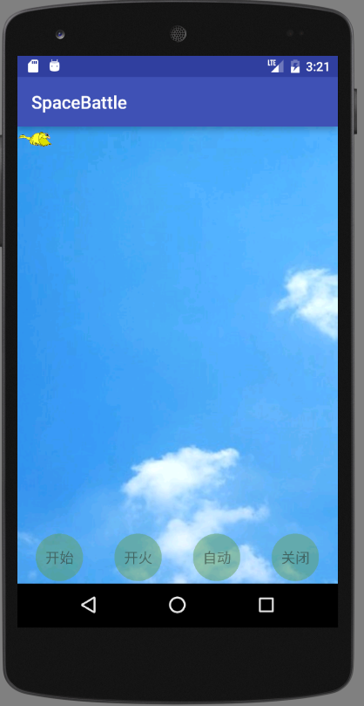

**参考视频：**



**完成后截屏：**

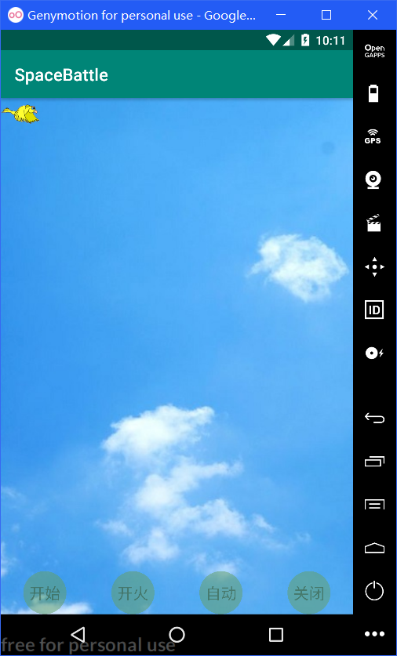

1. 让精灵按当前方向移动，每次draw之前根据loopTime计算应该移到的位置。

**参考代码：**

*Sprite类中增加*

**private void** pos(**long** loopTime){  
**float** step1 = **this**.**step** * loopTime/Global.*LOOP_TIME*;  
**x** = **x** + step1 * (**float**)Math.*cos*(**dir** * Math.***PI*** /180);

**…**

**}**

**参考截屏：**

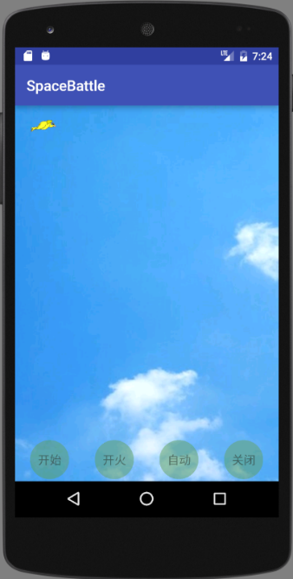 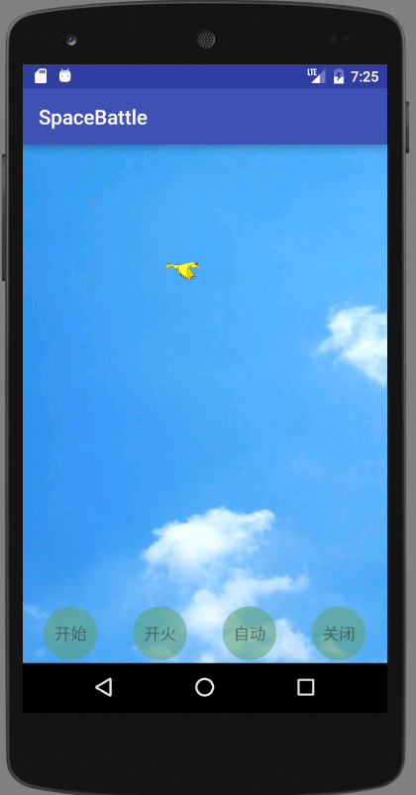 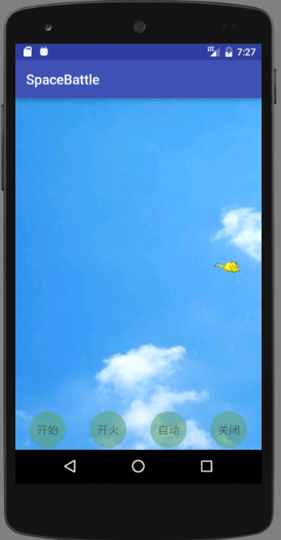

**参考视频：**



**完成后截屏：**

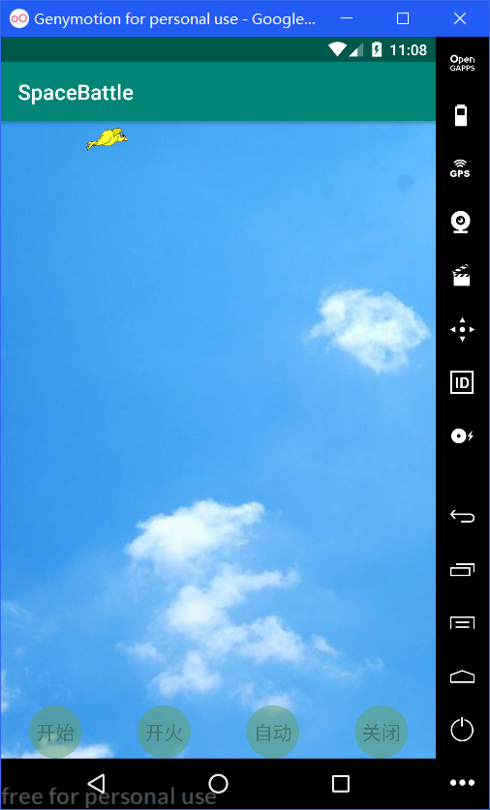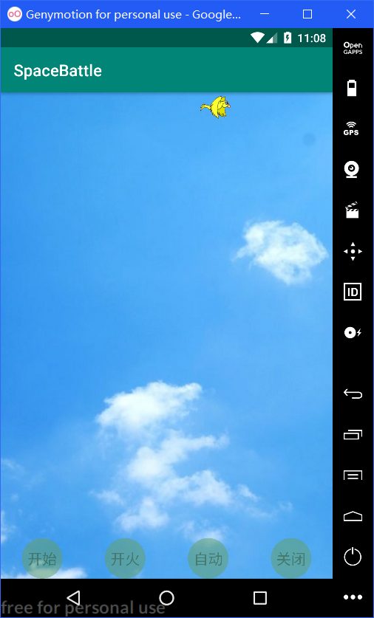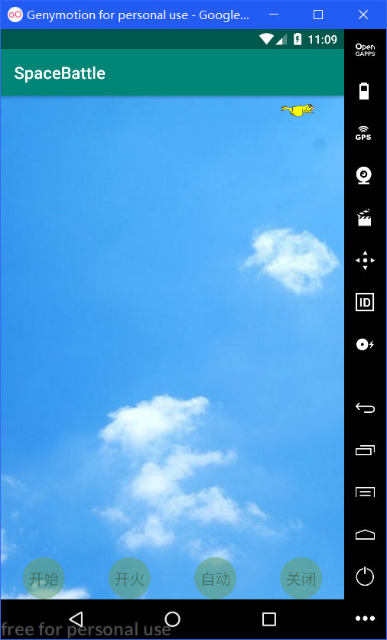

1. 对于TouchDown事件，如果不是点击到按钮，则改变精灵的方向。

**参考代码：**

*Sprite类中增加*

*// 给出两个点(left,top)和（newLeft,newTop），计算出方向（degree）***float** getDirection(**float** left,**float** top, **float** newLeft, **float** newTop){  
 **float** dx = newLeft - left;  
 **float** dy = newTop - top;  
 **double** dist = Math.*sqrt*(dx*dx+dy*dy);  
 **float** theta=0;  
 **if**((**int**)dist!=0) {  
 theta = (**float**) Math.*asin*(Math.*abs*(dy) / dist) * 180.0f / (**float**)Math.***PI***;  
 }  
 **else** {  
 theta = 0;  
 }  
 **if**(dx<=0 && dy>=0){  
 theta= 180-theta;  
 }  
 **if**(dx<=0 && dy<=0){  
 theta= 180+theta;  
 }  
 **if**(dx>=0 && dy<=0){  
 theta= 360-theta;  
 }  
 **return** theta;  
}

**参考截屏：**

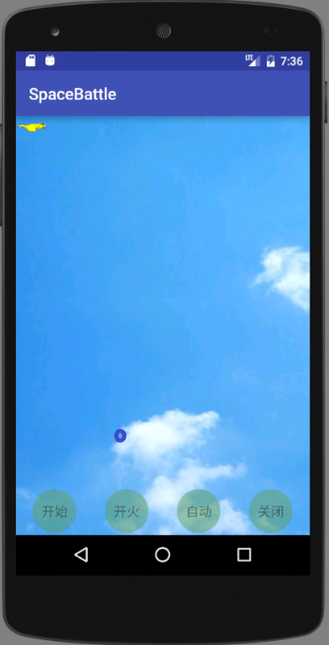 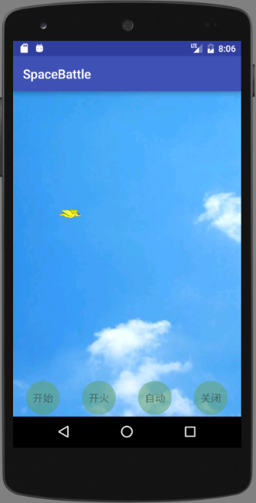 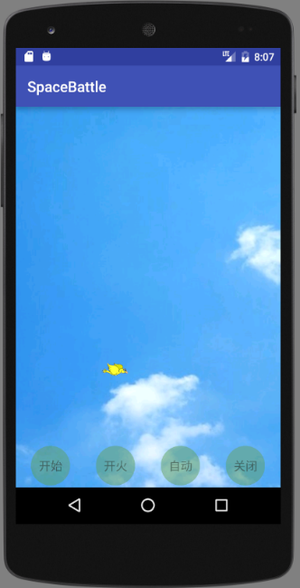

**参考视频：**



**完成后截屏：**

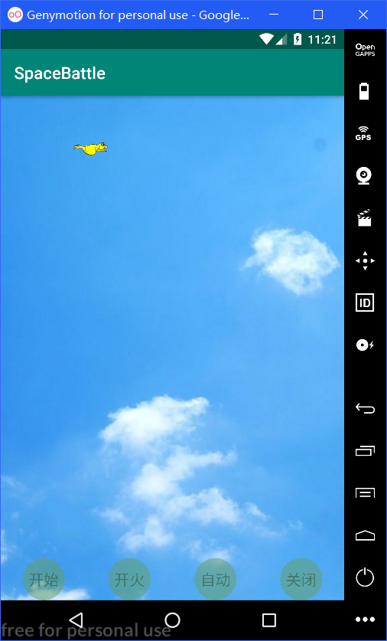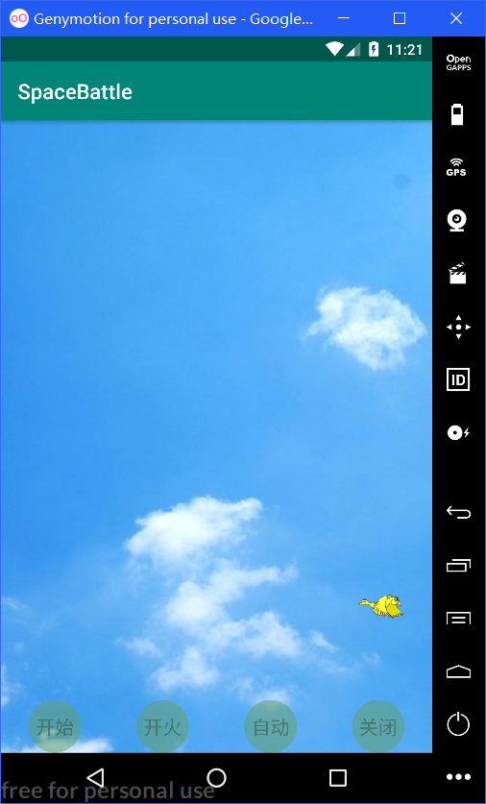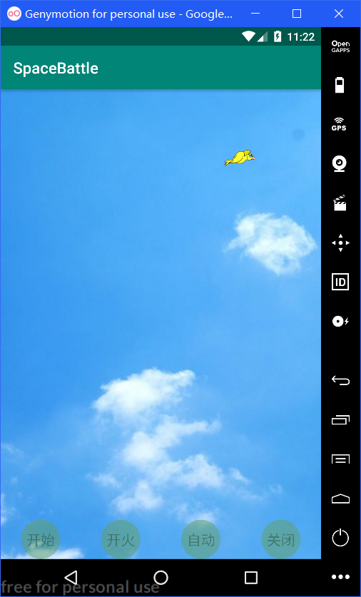

1. 根据不同方向需要先旋转精灵。

**参考课件**：画布.pdf(Matrix变换)

**参考代码：**

*Sprite类中增加*

*// 根据方向（度数）旋转精灵* Bitmap rotateSprite(Bitmap bitmap, **float** degree){  
 **float** deg = degree;  
 Matrix matrix = **new** Matrix();  
  
 **if**(degree>=0 && degree<=90) {  
 }  
 **if**(degree>=90 && degree<=180) {  
 matrix.postTranslate(-bitmap.getWidth(),0);  
 matrix.postScale(-1, 1); *//镜像水平翻转. 垂直(1, -1)* deg = degree-180;  
 }  
 **if**(degree>=180 && degree<=270) {  
 matrix.postTranslate(-bitmap.getWidth(),0);  
 matrix.postScale(-1, 1); *//镜像水平翻转. 垂直(1, -1)* deg = degree-180;  
 }  
 **if**(degree>=270 && degree<=360) {  
 deg = degree-360;  
 }  
 Bitmap tempBmp = Bitmap.*createBitmap*(bitmap.getWidth(),bitmap.getHeight(),Bitmap.Config.***ARGB_8888***);  
 Canvas canvas = **new** Canvas(tempBmp);  
 matrix.postRotate(deg,bitmap.getWidth()/2,bitmap.getHeight()/2); *//旋转-deg度* canvas.drawBitmap(bitmap,matrix,**null**);  
 **return** tempBmp;  
 }

**参考截屏：**

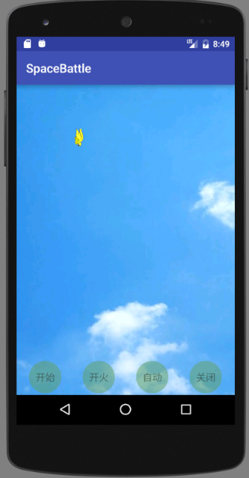 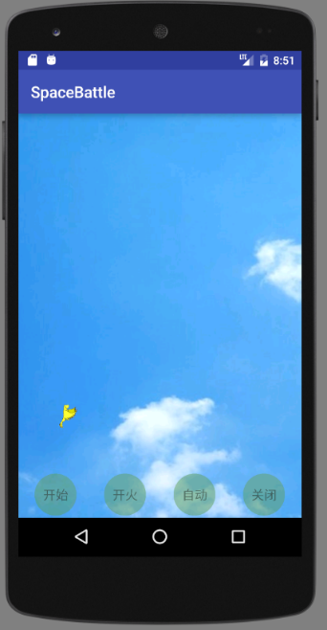 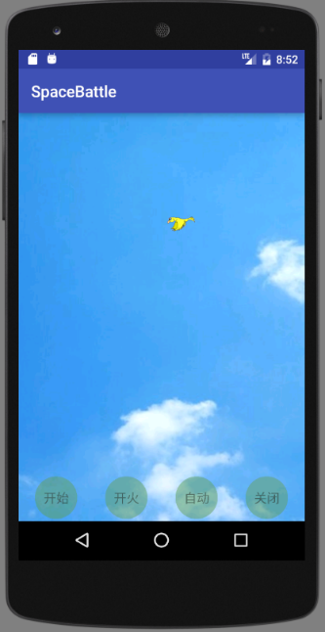  
 **参考视频：**



**完成后截屏：**

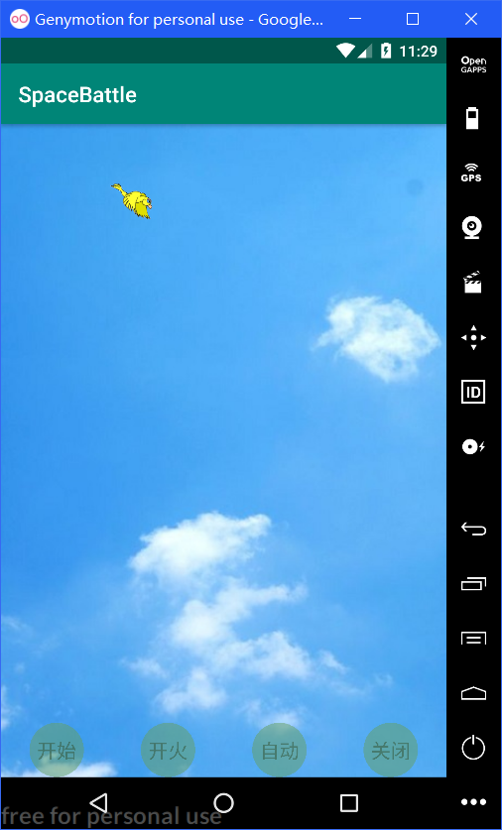 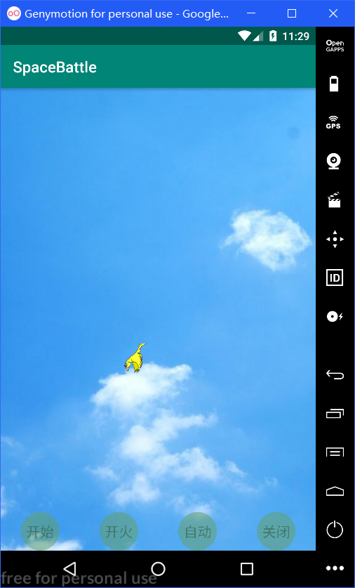 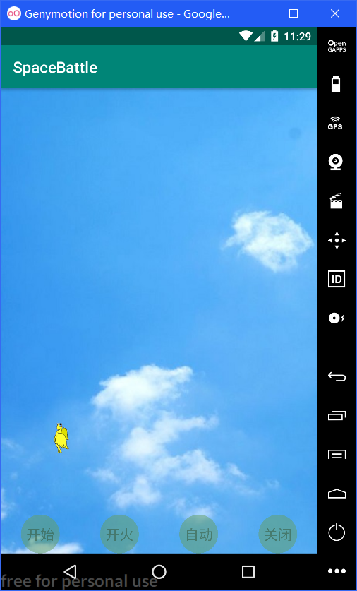

1. 与Sprite的做法类似，加入Bullets类和Bullet类。

**参考课件：**Java程序设计.pdf(容器类与映射类—ArrayList和LinkedList)

**参考代码：**

*Bullet类增加属性：*

**final float RADIUS** = 5; *// 子弹半径***static long** *seqnoX* = 0; *// 当前子弹的最大序号*String **spName**; *// 精灵名称（它发出的子弹）***long seqno**; *// 子弹序号，和精灵名称一起可以唯一确定一颗子弹***float x**; *// 子弹x轴定位（left）***float y**; *// 子弹y轴定位（top）***float dir**; *// 移动方向，单位：degree***float step** = 10; *// 移动步幅 取值1~ Any***boolean me** = **false**; *// 是否是本玩家发出的子弹***boolean active** = **true**; *// 是否活动（击中精灵或离开画面则变为非活动）*Paint **paint1**;  
Context **context**;

*Bullets类的属性：*

Context **context**;  
 ConcurrentLinkedQueue<Bullet> **lqBullets**;  
 String **myName**;  
 Bullets(Context context,String myName){  
 **this**.**context** = context;  
 **lqBullets** = **new** ConcurrentLinkedQueue<Bullet>();  
 **this**.**myName** = myName;  
 }

13、当点击[开火]按钮，则本玩家的精灵(mySprite)射出子弹(实心圆)并显示出来。

**参考代码：**

*Sprite类中增加shot()方法：*

*// 射击（产生新子弹）,速度是精灵移动速度的3倍* Bullet shot(Bullets bullets){  
 Point point = getShotStPos();  
 **return** bullets.add(**spName**,-1,point.**x**,point.**y**,**dir**,**step**\*3); //-1为序号  
 }  
 *// 根据精灵的位置定位新子弹的初始位置* Point getShotStPos(){

*…*  
 **return new** Point((**int**)x1,(**int**)y1);  
 }

**此时工程中的类：**

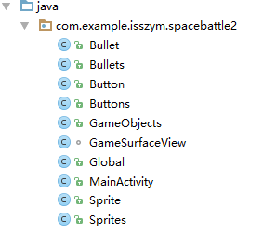

**参考截屏：**

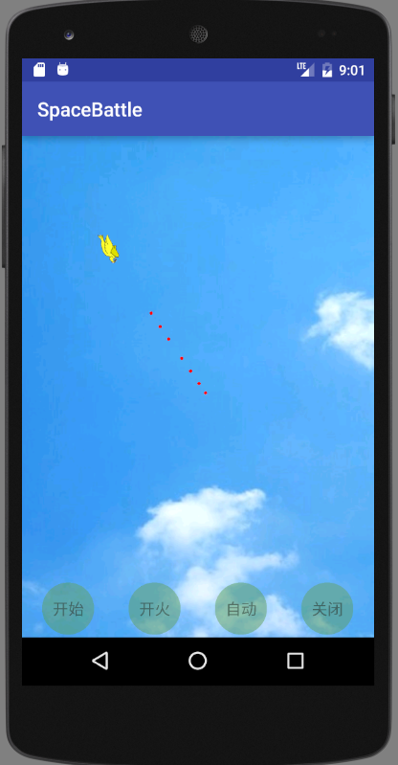 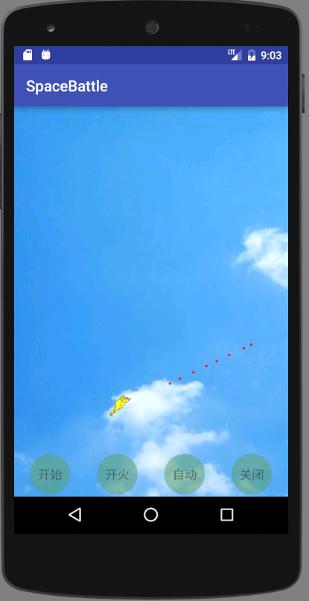

14、每射击一枪，播放一次枪声。这里是直接播放，而不是通过sendeBroadcast进行播放。

**参考课件：**多媒体编程.pdf (资源音乐播放)

**参考项目：**MediaPlayer

**参考资源**：bullet.mp3

**参考视频：**



15、在精灵旁边增加精灵的名字。

**参考课件：**画布.pdf(绘制文字)

**参考项目：**DrawTextOnCanvas

**参考代码：**

Sprite类中加入

*// 定位精灵名字的显示位置*Point getTextPosition(){…}

**参考截屏：**

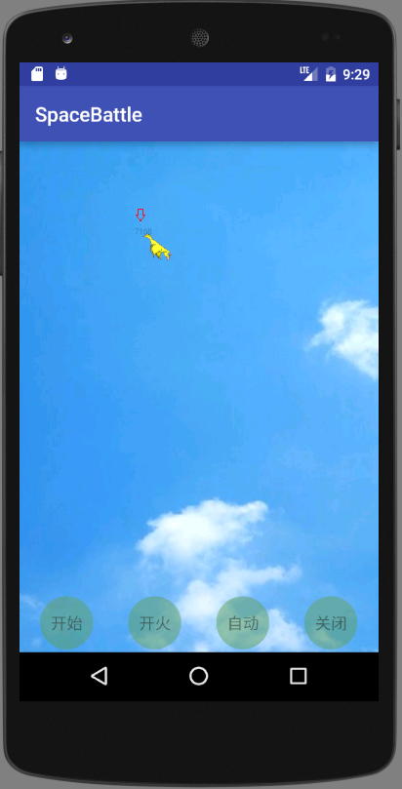 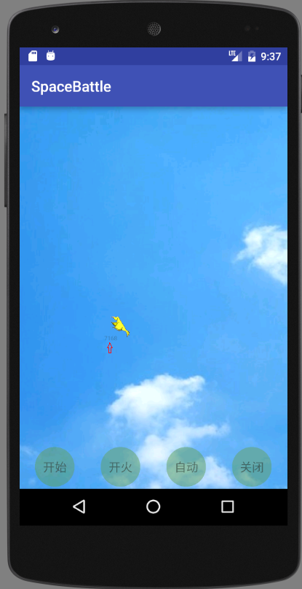

**上面步骤完成后，用模拟器或手机录像(SpaceBattle1.mp4)：**

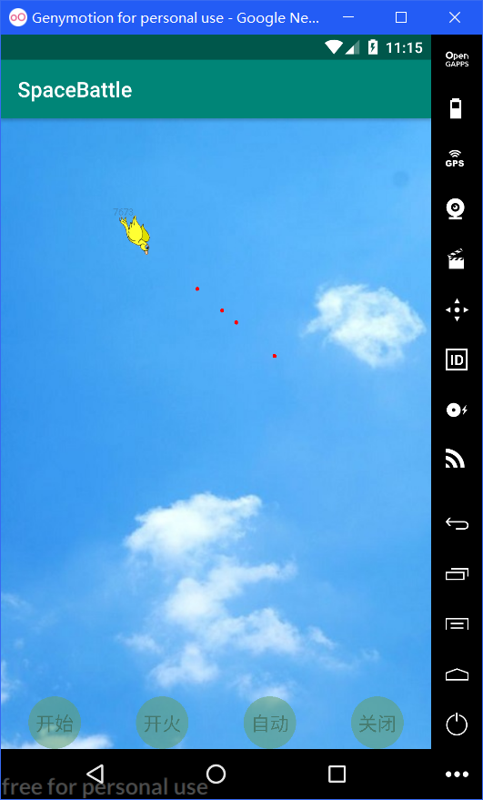 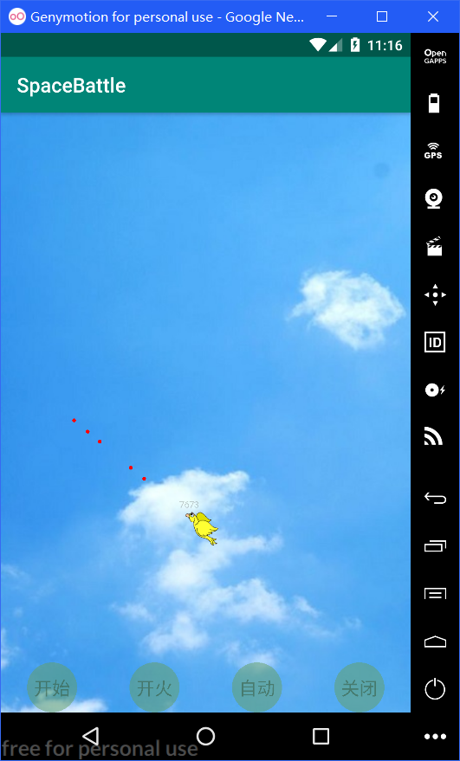 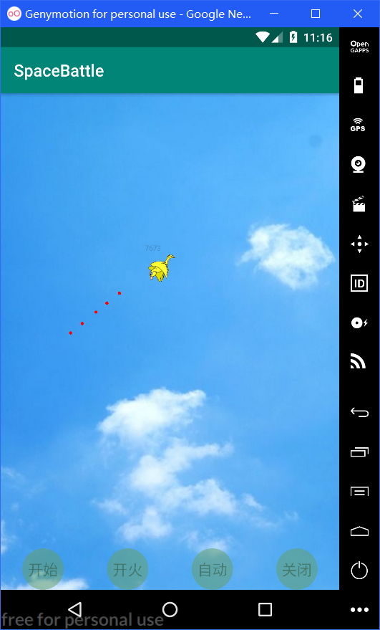

以上为必做部分，下面为选做部分：

**增加AI功能（**选做**）：**

16、点击[开始]按钮再增加一个其它精灵(otherSprite)，取名为other。如果已经存在同名精灵，则不再增加。该精灵ai属性设置为true。

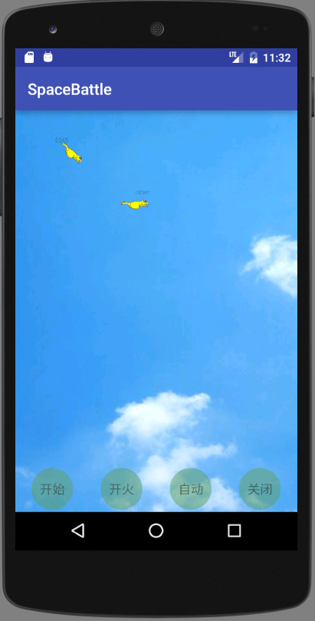

**参考代码：**

*Sprite类中增加ai属性：*  
**boolean ai** = **false**; *// 是否启动了自动模式（托管模式）*

17、对于具有ai属性的隔一段时间会找一个目标Sprite，并自动调整方向。

**参考代码**：  
*Sprite类中增加*

**final float AI_MOVE_GAP** = 100* Global.*LOOP_TIME*; *// AI：自动转向的时间间隔(ms)*

**float aiMoveDelay** = 0; *// 自动转向的累计时间（到AI_MOVE_GAP时移动方向）*

*//计算自动转向和发射子弹的累计时间* **void** aiCalc(Sprite objSprite, **long** loopTime){

}  
 *//根据目标的当前位置、方向和速度进行计算从位置（myleft,mytop）的方向。* **private float** getAiDirect(**float** myleft,**float** mytop,**float** objleft,**float** objtop,

**float** objDirect,**float** objSpeed){

}

*Sprites类中增加*

*// 查找名字不是spName的一个精灵*Sprite findOtherSprite(String spName){

…

}

*GameObjects中增加*

*// aiSpriteName的Sprite找一个其它Sprite作为目标  
// 利用它的aiCalc()方法进行ai计算***void** handleAI(String aiSpriteName,**long** loopTime){

}

18、具有ai属性的精灵隔一段时间自动射击。

**参考代码**：

*Sprite类中增加*

**final float AI_SHOT_GAP** = 8 * Global.*LOOP_TIME*; *// AI：自动发射的时间间隔(ms)*

**float aiShotDelay** = 0; *// 自动射击的累计时间（到AI_SHOT_GAP时射击）*

*GameObjects中修改*

**void** handleAI(String aiSpriteName, **long** loopTime){

**}**

如果aiShotDelay等于0，则发射子弹。

**参考截屏：**

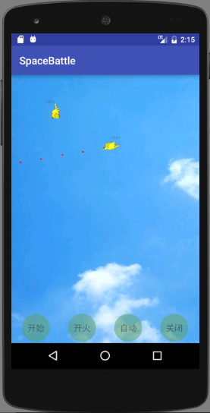

**参考视频：**



19、每次循环本玩家精灵mySprite和另一个精灵otherSprite要判断所有非自己发出的子弹是否击中自己。主要判断子弹是否在精灵的矩形范围内（范围可以缩小为原来的2/3）。

**参考代码：**

*Sprite类中增加*

**boolean hit** = **false**; *// 是否被击中*

*Bullets类中增加*

*// sprite判断是否被其它精灵发出的子弹击中，击中则返回该子弹，  
// 否则，返回null*Bullet getHitBullet(Sprite sprite){  
 **if**(sprite.**hit**) **return null**;  
 Iterator<Bullet> it = **lqBullets**.iterator();  
 Bullet bullet;  
 **while**(it.hasNext()){  
 bullet=it.next();  
 **if**(!bullet.**spName**.equals(sprite.**spName**) && bullet.**active**) {  
 **if** (bullet.hitSprite(sprite)) {  
 **return** bullet;  
 }  
 }  
 }  
 **return null**;  
}

20、对于被击中的精灵的位置计算不再采用pos()而是采用drop()以4倍速垂直下落，在跌出了屏幕后设置active为false。射中的子弹也立即变为非active。

**参考代码**：

*Sprite类中增加*

*// 计算被击中的精灵在loopTime之后的新位置（4倍速下降）* **private void** drop(**long** loopTime){  
 }  
 见21步的参考视频

21、如果精灵为本玩家精灵（mySprite）或者ai精灵或hit精灵，用LightingColorFilter把它们设置为不同颜色。

**参考资料**：画布.pdf（设置颜色过滤器）

**参考代码：**CanvasDrawTest（color_filter_view）

Sprite类增加

*// 设置精灵图像画笔* **void** setSpritePaints(){

…

}

**参考视频：**



**上面步骤完成后，用模拟器或手机录像(SpaceBattle2.mp4)：**

**增加网络功能（选做）：**

22、在GameSurfaceView和GameObjects增加是否为网络模式的属性，并更改相应的程序。

**参考代码：**

**boolean networkMode** = **false**;

23、增加权限

*在AndroidManifest.xml中加入访问因特网权限*：  
<**uses-permission android:name="android.permission.INTERNET"** />

*在MainActivity中加入权限：*

StrictMode.ThreadPolicy policy = **new** StrictMode.ThreadPolicy.Builder().permitAll().build();

StrictMode.*setThreadPolicy*(policy);

24、测试网络功能：

1. 先下载和安装Java SE JDK，在Windows环境中设置路径到其bin目录。
2. 在控制台中编译和运行TcpServer：

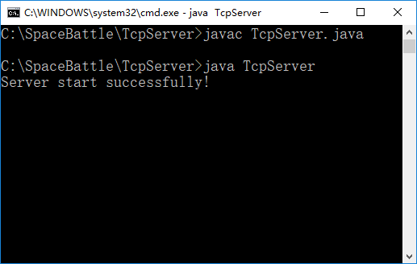

*TcpServer会把收到的数据转发给所有客户端。*

1. 打开项目TcpClient，看是否可以连上TcpServer，并且发送的数据是否可以收到。  
    * 要修改服务器的IP地址，从外部连入要注意防火墙的设置。

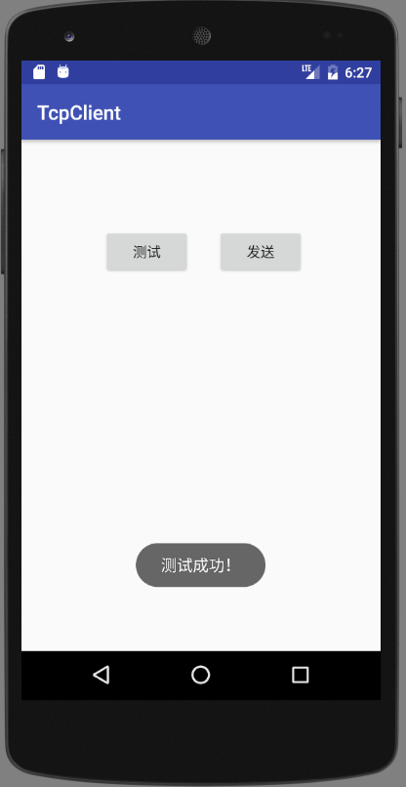 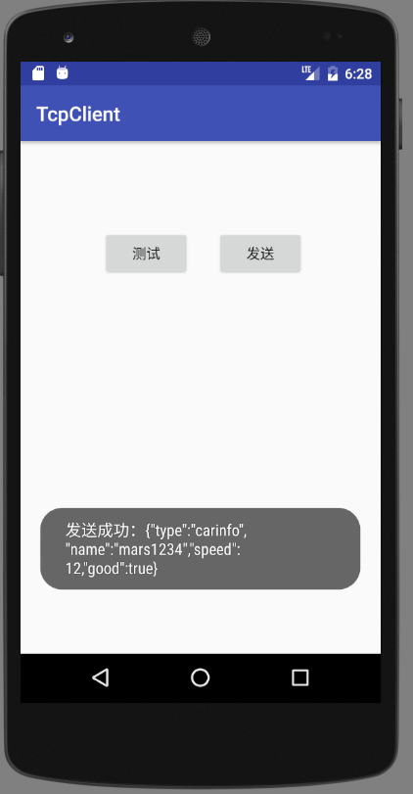

点击[测试]按钮 点击[发送]按钮

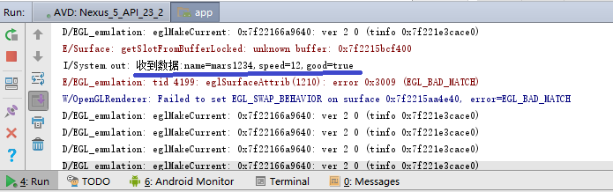

点击[发送]按钮

*\* 每点击一次[发送]按钮，TcpClient发送一个Car实例的Json数据，收到后转为Car实例，然后再输出出来。*

25、启动时连接网络，把networkMode改为true, 每次绘制时都把mySprite的当前数据用Json格式发送给服务器。网络模式下，只加上mySprite，不要再加上otherSprite，。

**参考项目：**TcpClient（直接拷贝RecvData和TcpSocket）  
*\* 除了名字、定位和方向数据，hit和active也要发送给服务器。*

26、收到Sprite的网络数据后如果没有该Sprite，则增加一个新的Sprite，如果有，则利用收到的数据修改属性。如果是本玩家(mySprite)发送的，则什么都不做。

**参考项目：**TcpClient  
*\* 只有本玩家的精灵（mySprite）自动计算并移动，其它精灵则靠网络数据移动。*

27、mySprite每次发射一颗子弹时，则把子弹的数据用Json格式发送给服务器。与发送mySprite数据不同，子弹移动的中间过程并不发送给服务器。

**参考项目：**TcpClient

28、收到子弹数据后，如果不是本玩家的精灵（mySprite）发送的，则加入一颗新子弹。之后，该子弹自动按照收到的初始数据移动。

*\* 所有子弹在获得初始数据后都是自动计算并移动的。*

29、如果一个精灵（非mySprite）在一段时间内没有收到更新信息，则变为非active。

**参考代码：**

*Sprite类增加：*

*// 计算累积更新时间***void** deadCalc(**long** loopTime){  
 **deadTime** += loopTime;  
 **if**(**deadTime** > **DEAD_TIME**){  
 **active** = **false**;  
 }  
}

30、点击[自动按钮]把mySprite的ai设置为true或false （ai = !ai）。

31、做一个弹出式菜单，在点击[开始]按钮时用于输入服务器IP地址和用户名（网络版）或选择为单机版。

**参考课件**：对话框和菜单.pdf（自定义View对话框）

**参考项目**：

**参考资源：**input_user.xml用shape.xml作为输入框背景:

**android:background="@drawable/shape"**

**参考截屏：**

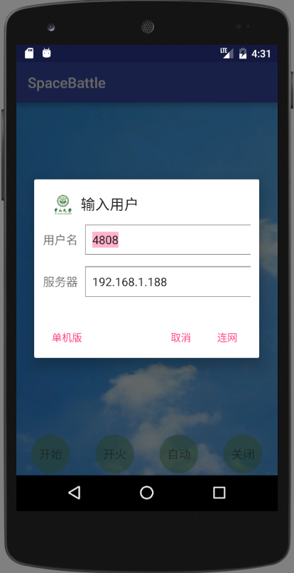

**参考视频：SpaceBattle.mp4**

**上面步骤完成后，用模拟器或手机录像(SpaceBattle3.mp4)：**

**优化（选做）：**

32、为了减少空间申请和释放的次数，每次要增加子弹和精灵时选择一个非active的元素使用，如果没有，再增加新的Bullet和Sprite。

**修改的代码：**

**参考项目内容：**

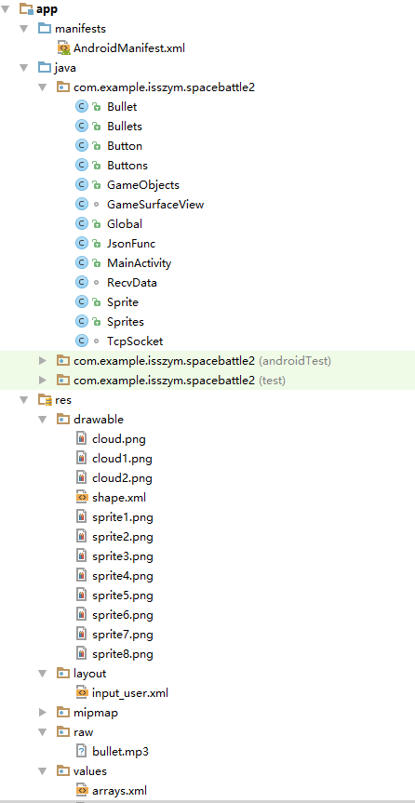

可以增加一些功能，例如，  
（1）显示网络状况  
（2）被击中后先停留2秒产生爆炸效果，然后再下落  
（3）加入障碍物  
（4）……

【完成情况】

完成了哪些内容？(√完成 ×未做或未完成)

1 [√] 2 [√] 3 [√] 4 [√] 5 [√]

6 [√] 7 [√] 8 [√] 9 [√] 10[√]

11 [√] 12 [√] 13 [√] 14 [√] 15[√]

16 [ ] 17 [ ] 18 [ ] 19 [ ] 20[ ]

21 [ ] 22 [ ] 23 [ ] 24 [ ] 25[ ]

26 [ ] 27 [ ] 28 [ ] 29 [ ] 30[ ]

31 [ ] 32[ ]

增加的功能：  
（1）

（2）

（3）

…

【交实验报告】

(a) 每位同学独立完成本实验内容并填写实验报告。

(b) 截止时间：2019年7月26日23:00

上交作业网站：<http://172.18.187.9/netdisk/default.aspx?vm=16and>

文件夹: /实验上交/04、安卓游戏编程实验

上传文件：学号_姓名_游戏实验.doc (实验报告)   
学号_姓名_游戏实验.rar (整个项目，注意删除build和app/build目录)

学号_姓名_游戏实验.mp4 (可选)